Martes
11
de octubre

Primero de Primaria
Formación Cívica y Ética

Nos cuidamos

Aprendizaje esperado: reconoce el valor que tiene como persona al reflexionar y expresar sus ideas, emociones, sentimientos, deseos y necesidades, y al ser consciente de cuidarse y cuidar a otras personas entre su familia, amigas, amigos y grupo escolar.

Énfasis: reflexiona sobre la importancia de cuidar de sí mismo y de cuidar a las demás personas.

¿Qué vamos a aprender?

Continuarás con tu aprendizaje sobre el valor que tienes como persona al reflexionar y expresar tus ideas, emociones, sentimientos, deseos y necesidades, y al ser consciente de cuidarte y cuidar a otras personas entre tu familia, amigas, amigos y grupo escolar, además harás que cada persona sea singular y única.

En la sesión pasada aprendiste sobre las emociones y sentimientos de tus familiares cuando te pasa algo o cuando están felices porque comparten momentos juntos.

En esta sesión reflexionarás sobre la importancia de cuidar de ti mismo y de cuidar a las demás personas, aprenderás acerca de los sentimientos y emociones de otras personas además comprenderás que tú también puedes cuidarte a ti mismo e incluso a veces cuidar a otras personas.

Para iniciar, conoce el concepto de autocuidado, ¿Alguna vez lo has escuchado? ¿Qué crees que significa?

El autocuidado son las acciones, sentimientos y emociones que cada persona tiene, para mantenernos sanas y sanos, es decir, es el cuidado de una y uno mismo, sin necesidad de que otra persona se lo diga.

Acciones como el lavado de manos con agua y jabón, usar cubrebocas cuando tienes que salir a algún lado, limpiar tu casa, son acciones para cuidarte y que te permiten estar bien además algunas acciones también te ayudan a cuidar a otras personas, por ejemplo, cuando decides no visitar a tus abuelos en la pandemia para evitar que se contagien o cuando mantienes la sana distancia y evitas el contagio, por lo pronto debes de manifestar tu cariño y saludar a otras personas, con un saludo, agitando la mano, con la mano en el corazón o mandando besos en el aire.

El autocuidado implica:

- Aprender a valorarte y reconocer que eres una persona valiosa y única.
- Apreciar tus características personales y capacidades.
- Reconocer tus sentimientos y emociones.
- Ser responsable de ti mismo.
- Distinguir situaciones que pueden ponerte en riesgo.

¿Qué hacemos?

Observa la siguiente imagen, en ella veras la parte de una casa, hay varias cosas. Y algunas de esas cosas pueden ser peligrosas para las niñas y niños. ¿Puedes distinguir algunos de los riesgos en la imagen?
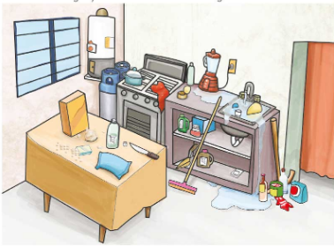

Algunos riesgos que hay en la imagen son:

- Cuchillo en la mesa.
- Llave abierta.
- Detergentes en el suelo.
- Tanque de gas junto a la estufa.
- Licuadora conectada a lado del fregadero.

Existen riesgos que se pueden evitar, los adultos deben de colocar los productos químicos o de limpieza en zonas altas donde las niñas y niños no puedan agarrarlos o ubicar los objetos cortantes en zonas seguras.

Además, debes de realizar acciones para cuidarte, como no tocar los productos de limpieza, evitar tocar los enchufes eléctricos o no tocar la estufa porque puede estar caliente y quemarte. Prevenir accidentes en la casa, en la escuela o en la calle, es una forma de mostrar cuidado y el amor que tienes a ti mismo.

Cuando eres pequeño y vas creciendo, tus familiares te ayudan a cuidarte y te enseñan cómo mantenerte sano, por ejemplo, te dicen cómo lavarte las manos, cómo cepillarte los dientes, cómo bañarte e incluso qué hay que comer y qué no.
¿Te parece sí haces una lista de acciones que puedes realizar para mantenerte sano?

Aquí tienes unas ideas:

- Alimentarte correctamente, comiendo alimentos variados, frutas y verduras, evitando comidas chatarra.
- Beber agua simple potable y evitar consumir refrescos o bebidas azucaradas.
- Dormir de diez a ocho horas, es importante descansar durante la noche para recuperar tu energía y poder realizar tus actividades al día siguiente.
- Hacer ejercicio, como saltar la cuerda, correr, jugar futbol, bailar o hacer otra actividad que te permita desarrollar tu cuerpo.
- Bañarte todos los días para mantenerte limpio.
- Abrigarte bien cuando hace frío.
- Lavarse las manos con agua y jabón antes de comer y después de ir al baño.
- Cepillarte los dientes tres veces al día, para mantener tus dientes sanos y limpios.
- Hablar de tus emociones y sentimientos con tu familia y amigos.

Recuerda que el autocuidado implica considerar también cuidar de tus sentimientos y emociones, cómo cuando algo te hace sentir triste o enojado y le dices a algún familiar o adulto de confianza cómo te sientes.

Observa el siguiente video donde muestra como puede ser divertida la hora del baño.

- Nos vamos a bañar, canciones Once Niños.
https://www.youtube.com/watch?v=y-JLcDGuW2E

Es momento de un cuento, que habla de tres hermanitos que deben de cuidarse porque su mamá tuvo que salir de casa, pero cuando estaban solos algo pasó.

Cuento “El lobo y las cabritas”

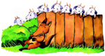

Un día, la mamá cabra tuvo que salir a comprar comida y les dijo a sus hijas: —No le abran la puerta a nadie más que a mí. Tengan mucho cuidado con el lobo.
Poco después de haberse ido la mamá cabra, el lobo se acercó a la casa de las cabritas y tocó la puerta.

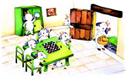

— ¿Quién es? —preguntaron las cabritas. —Soy yo, su mamá. Abran la puerta. —contestó el lobo, tratando de imitar la voz de la mamá cabra.
La más pequeña de las cabritas, que era la más lista, le dijo: —Nuestra madre tiene la voz más dulce. Tú eres el lobo.

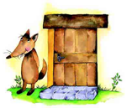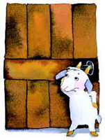

Después de un rato, el lobo volvió a tocar la puerta y esta vez le salió la voz más dulce, pero la cabrita más pequeña no confió, abrió un poco la puerta y dijo: —Enséñanos una pata por la rendija.
Al ver la pata negra del lobo, las cabritas cerraron la puerta gritando: — ¡Tú no eres nuestra madre! ¡Ella tiene las patas blancas!

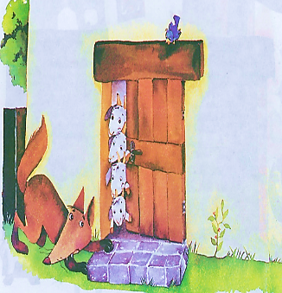

El lobo corrió en busca de harina para blanquearse la pata, pero en su carrera cayó al río y empezó a hundirse. — ¡Auxilio! ¡Sáquenme de aquí! ¡No sé nadar! —gritaba.
La mamá cabra, que en ese momento llegaba, le dijo: —Te sacaremos si prometes no tratar de comernos. El lobo lo prometió.

La mamá cabra y las cabritas le tiraron una cuerda. Jalaron y jalaron hasta que el lobo estuvo a salvo. — ¡Muchas gracias! —Dijo el lobo— Me salvaron la vida.
La mamá cabra felicitó a las cabritas por ser tan precavidas y regresaron a su casa felices de estar otra vez juntas.

¿Qué te pareció el cuento de las tres cabritas?

Las tres cabritas se cuidaron entre sí, así como les dijo su mamá, no le abrieron al lobo a pesar de que las intentó engañar varias veces, las cabritas ayudaron entre todas al lobo a pesar de que las había molestado antes, sin embargo, al rescatarlo, el lobo prometió que ya no las molestaría, además, su mamá las felicitó por cuidarse muy bien.

El cuento que acabas de leer te habla de dos cosas; por un lado, que es importante que niñas y niños se cuiden y que pongan en práctica acciones para mantenerse sanos y cuidar su integridad y bienestar.

Por otro lado, que cuando las personas se juntan, pueden ayudar a enfrentar algún accidente o riesgo. Cuando el lobo se cayó al río, las cabritas le ayudaron y rescataron.

Tanto niñas como niños pueden ayudar a otras personas a cuidarse y proteger su integridad. ¿Alguna vez has ayudado a alguien a cuidarse?

Lee las siguientes historias de personas que han ayudado a otras y como se sintieron al ayudar:

“Una vez le ayudé a una amiga que había tenido un accidente en la escuela. Estábamos en la hora de recreo, entonces todos estábamos jugando futbol en el patio, pero de pronto, mi amiga se tropezó y se cayó, se lastimó la rodilla y comenzó a llorar, yo le fui a avisar a la maestra para que fuera a verla, y la llevó al servicio médico para que la atendieran, afortunadamente no le pasó nada grave, en ese momento me sentí muy preocupado porque pensé que algo grave le podría haber pasado a mi amiga, pero luego me sentí alegre por haberla ayudado, cuando ayudas a otras personas te sientes muy feliz de haber hecho algo bueno por ellas”.

“Cuando iba en la escuela hicimos un recorrido por todos los salones y el patio y ubicamos algunos lugares que podían ser peligrosos para todos, como las escaleras, una jardinera rota o un barandal que estaba flojo, entonces hicimos letreros para que todos supieran que había que tener cuidado en esos lugares. Yo creo que con eso ayudamos a que otras personas se cuidaran y no tuvieran accidentes, me sentí muy bien, porque cuando ayudas a que otras personas estén bien y no tengan accidentes, sientes una gran satisfacción”.

Así como existen algunas acciones para cuidarte en la casa, también hay otras para cuidarte en tu comunidad, como cuando aprendes que para cruzar una calle debes mirar a ambos lados, para asegurarte de que no pase un auto, o aprendes que hay que tener cuidado con las coladeras o grietas que pueden provocar que te caigas.

Observa la siguiente imagen:

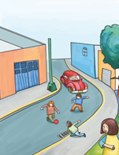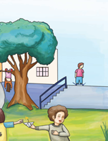

En la imagen puedes ver a varias niñas y niños jugando, pero parece que hay algunas situaciones que pueden resultar peligrosas, ¿Verdad?

Hay unos niños que están jugando futbol en medio de la calle y viene un auto, y les puede hacer daño, es peligroso que los niños estén jugando ahí, también hay una niña y un niño que están encendiendo un cohete, eso puede ser muy peligro porque puede explotarles en la mano y causarles daños, o al arrojarlo a algún lado, pueden provocar un accidente.

En la rama del árbol también vemos a una niña que está de cabeza y sujetándose únicamente con los pies. Eso puede ser peligroso porque se puede caer y lastimarse. Del otro lado hay un niño en su patineta que está cerca de las escaleras, no está tomando las medidas de protección necesarias, como usar casco, rodilleras y coderas al jugar con la patineta.

Es importante que identifiques las situaciones o los lugares de riesgo que hay en tu casa o el lugar donde vives para tomar precauciones.

Otra cosa que es importante que sepas es que si te autocuidas puedes reconocer cuando sientes algo extraño o te sientes incomodo en alguna situación, por ejemplo, cuando te duele el estómago o alguna persona te agrede, o toca tu cuerpo sin tu autorización, en esos casos, es importante que te acerques a alguna persona adulta de confianza y le pidas apoyo para que te pueda ayudar a sentirte mejor. Esa también es una forma de cuidarte ti mismo.

Estas a punto de terminar la sesión del día de hoy, pero antes realizarás un ejercicio.

Dibuja una tabla en hojas blancas o en tu cuaderno, di cómo te cuidas y cómo no te cuidas. Los puedes representar con dibujos.

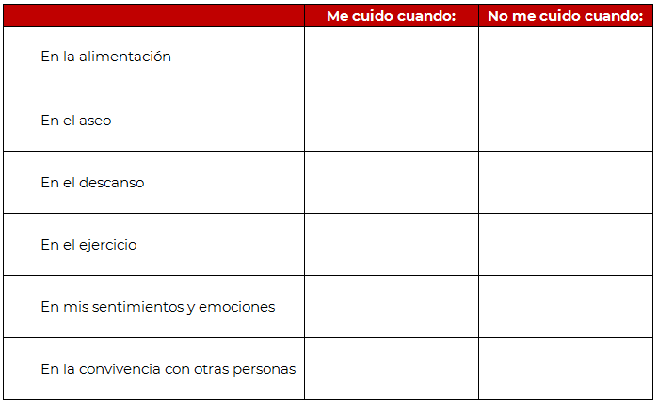

Comenta con algún familiar o persona que te acompañe tus respuestas, pide que te ayude a escribir tus respuestas o realiza dibujos.

Observa el siguiente ejemplo para realizar tu actividad.

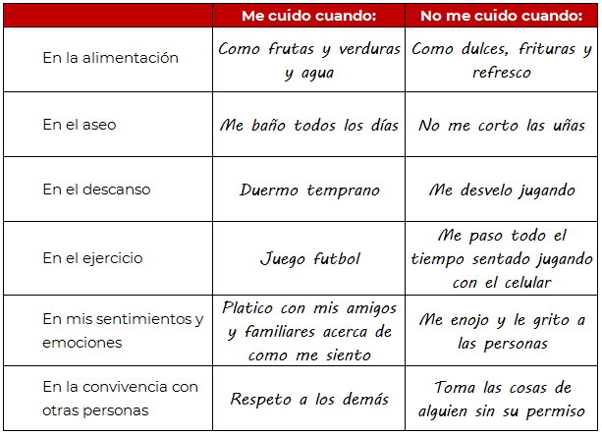

Cuando aprendes a autocuidarte, eres capaz de evitar situaciones que afectan tu integridad física, te alejas de personas o situaciones que te pueden dañar y llevas a cabo acciones para tu bienestar y el de las demás personas.

El reto de hoy:

El reto del día de hoy consiste en aprender a cuidar a otras personas, pero también, aprender a cuidar a plantas o animales. Te invito a que escribas o hagas dibujos acerca de cómo cuidas a tu mascota, si no tienes mascotas, puedes cuidar algunas plantas en casa o sembrarlas, o también puedes adoptar un árbol que esté cerca de tu casa, así ayudarás al cuidado de plantas y animales, recuerda seguir poniendo en práctica acciones personales para cuidarte y evitar riesgos.

¡Buen trabajo!

Gracias por tu esfuerzo.

Para saber más:
Lecturas

https://www.conaliteg.sep.gob.mx/

